Připravte si bez námahy zdravé a chutné dobroty

Praha 24. ledna 2023

Týkala se vaše novoroční předsevzetí zdravějšího stravování? Kromě pevné vůle se vybavte šikovnými pomocníky, kteří vám pomohou dělat v kuchyni zdravější rozhodnutí. Navíc vás jednoduše přesvědčí o tom, že příprava fit jídla nemusí být komplikovaná a zdlouhavá. Mixéry, grily či horkovzdušná fritéza Electrolux vám ukážou, že přípravu zdravých pokrmů zvládne i začátečník. A stačí, když si k tomu vyhradíte jen několik minut – a to včetně mytí, které za vás zvládne myčka nádobí.

Mixovaná vitamínová bomba
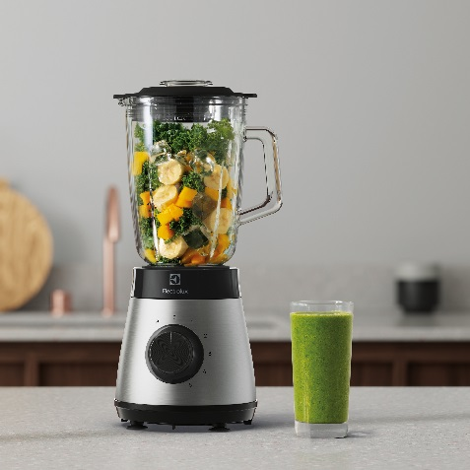
Stolní mixéry jsou ideálními pomocníky pro přípravu zdravých zelených smoothie, která jsou navíc plná vitamínů. Stolní mixér Electrolux Create 4 nabízí 800 W motor a optimalizovanou konstrukci nožů TruFlow®, díky čemuž můžete snadno drtit i led nebo do svého smoothie přidat mražené ovoce či mražený zelený smoothie mix. K přípravě nápoje můžete využít 5 stupňů otáček a pulzní funkci
a docílit tak požadované struktury nápoje. Díky velké nádobě můžete smoothie připravit rovnou pro celou rodinu nebo do zásoby na více dní. Odnímatelné čepele i samotná nádoba lze jednoduše umýt v myčce nádobí.

Grilování bez tuku a kouře
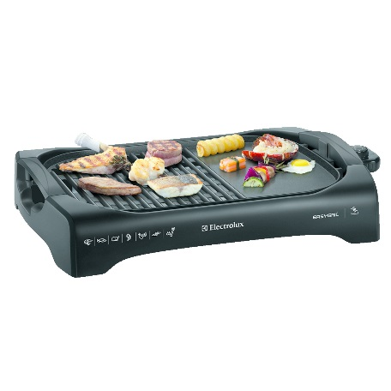
Grilovaná kuřecí prsa, cuketa či lilek mohou být skvělou volbou na zdravý oběd. A na jejich přípravu nemusíte čekat do léta! S Electrolux grilem EasyGrill si můžete grilované dobroty kdykoli připravit v pohodlí vaší kuchyně. Kromě toho, že se vyhnete starostem s kouřem vás potěší i nepřilnavý povrch, díky čemuž se maso, zelenina či sýr nepřilepí k povrchu a nepřipálí. Stolní gril
s pětistupňovým regulátorem teploty má navíc ve spodní části vyjímatelnou nádobku, do které bude odkapávat nadbytečný tuk, takže jídlo si na grilu připravíte nejen rychle a jednoduše, ale také zdravě. Grilovací povrch můžete snadno umýt v myčce.

Smažené a zároveň zdravé
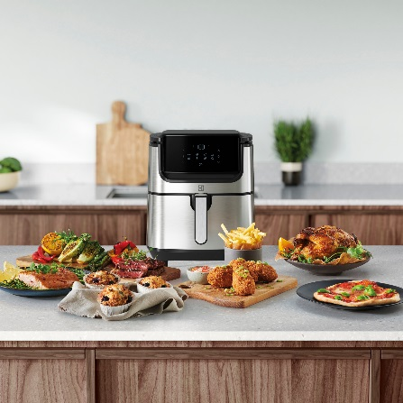
Nechcete se úplně vzdát chutných a křupavých jídel ani během diety? S Electrolux horkovzdušnou fritézou Explore 6 Air Fryer si můžete připravit hranolky či smažené kuřecí nebo zeleninové kousky jen s minimem oleje. Smažení, grilování, opékání a dokonce i pečení měkkých muffinů bude mnohem zdravější, ale zároveň i rychlé a jednoduché, takže to zvládne každý – a bude k tomu stačit jediný spotřebič
s osmi přednastavenými programy. Fritéza Explore 6 Air Fryer využívá cirkulaci horkého vzduchu, jídlo se tak zahřívá ze všech úhlů, což zaručí dokonale křupavý výsledek, aniž by se připravovaný pokrm musel koupat
v oleji. Dostatečně velký vyjímatelný koš, do kterého se klidně vejde i celé kuře, umožní připravit jídlo pro celou rodinu. Po skončení přípravy lze koš jednoduše umýt v myčce nádobí. Navíc ve srovnání s klasickou troubou se horkovzdušná fritéza rychleji nahřeje na požadovanou teplotu a díky vyšší rychlosti cirkulace vzduchu je v ní jídlo připraveno rychleji. Ušetříte tak nejen kalorie, ale také čas a především spotřebu elektrické energie.

Více na www.electrolux.cz, Facebooku, Instagramu nebo newsroom.doblogoo.cz

Electrolux je přední světová společnost zabývající se výrobou spotřebičů, která již více než 100 let formuje život svých zákazníků k lepšímu. Přicházíme s novým pojetím toho, jak miliony lidí prožívají chuť, péči o oděvy a svůj vlastní wellbeing, a prostřednictvím našich řešení a činností vždy usilujeme o to vést lidskou společnost v cestě za udržitelností. Pod našimi značkami Electrolux, AEG
a Frigidaire prodáváme každý rok přibližně 60 milionů domácích spotřebičů na více než 120 světových trzích. V roce 2021 dosáhla společnost Electrolux tržeb ve výši 126 miliard SEK
a zaměstnávala 52 000 lidí po celém světě. Další informace najdete na webu www.electroluxgroup.com.

